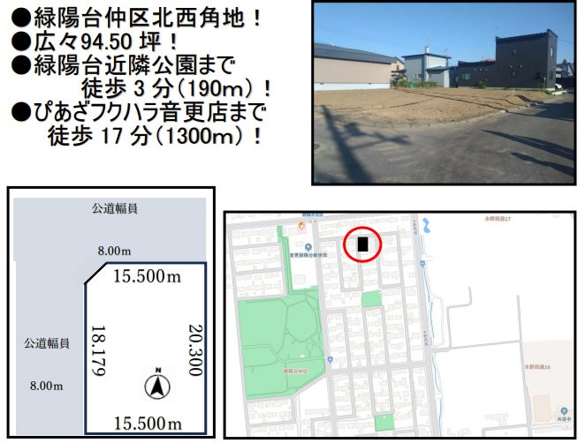
1080
【価格変更】

音更町緑陽台仲区
売 土 地


帯広市西９条南６丁目１番地２８
☎0155-67-0920／📱090-3117-0920（小島）
株式会社 帯広リライフル不動産

万円

【物件概要】 （坪単価114,286円） 円） 円）

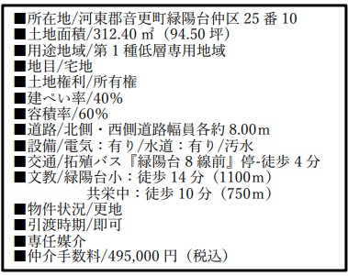


/422,400
北海道知事免許 十勝（2）第750号 （公社）全国宅地建物取引業保証協会会員/（公社）北海道宅地建物取引業協会会員

